МИНОБРНАУКИ РОССИИ

Федеральное государственное бюджетное образовательное учреждение высшего образования

НИЖЕГОРОДСКИЙ ГОСУДАРСТВЕННЫЙ ТЕХНИЧЕСКИЙ

УНИВЕРСИТЕТ им. Р.Е.АЛЕКСЕЕВА

Институт радиоэлектроники и информационных технологий

Кафедра прикладной математики

Шифровка и расшифровка методом Жюля Верна

ОТЧЕТ

По лабораторной работе

по дисциплине

Языки и методы программирования

РУКОВОДИТЕЛЬ:

________________ Моисеев А.Е.

СТУДЕНТ:

________________ Зырянов Е.А.

22-ПМ-1

Работа защищена «___» ____________

С оценкой ________________________

Задание на лабораторную работу:

1. Зашифровать текст методом Жюля Верна.
2. Расшифровать текст, зашифрованный методом Жюля Верна.

Цель работы:

Применение ранее изученных материалов и методов.

Ход работы:

1) Написали программу:

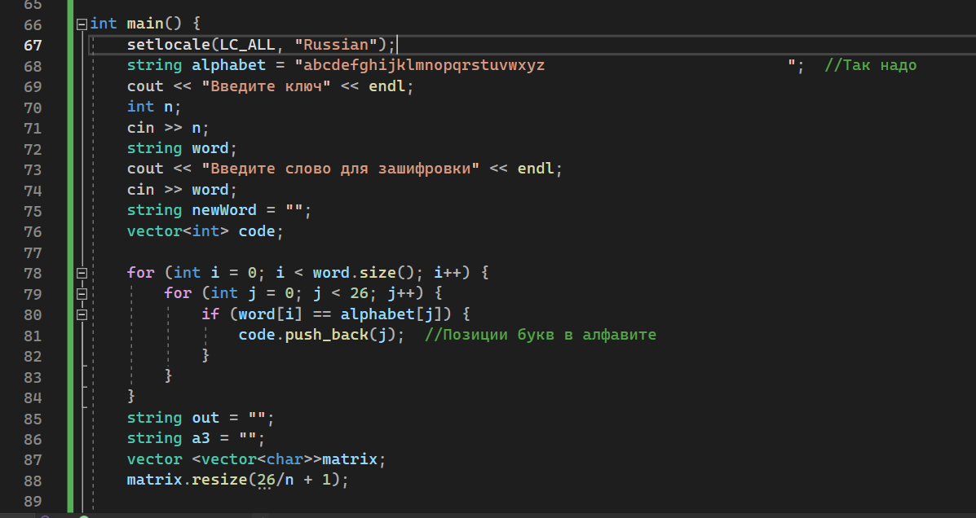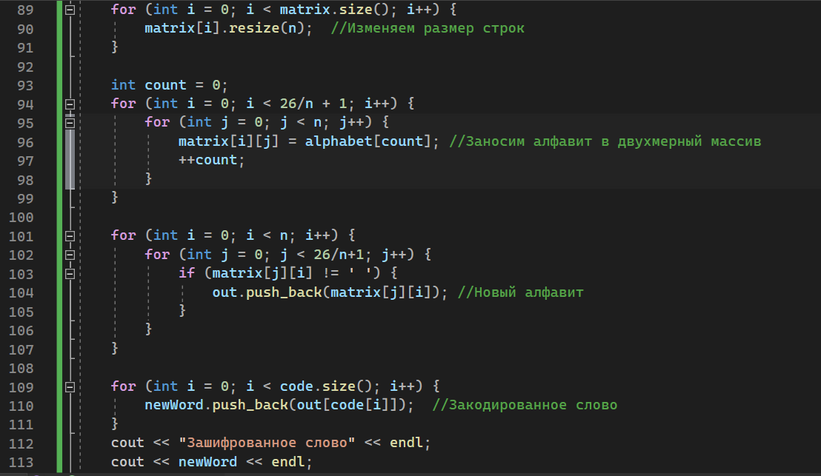

Результат программы:

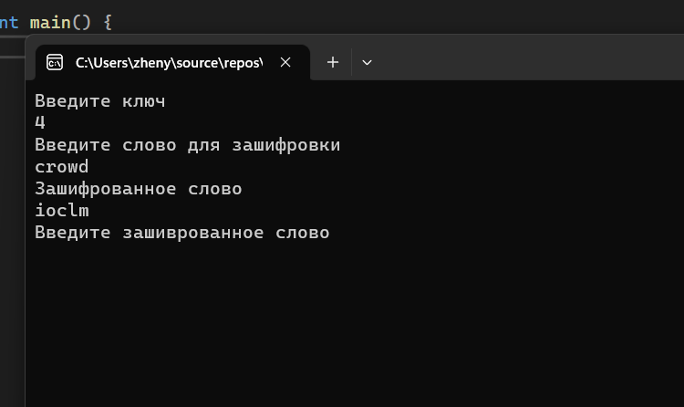

2) Написали программу:

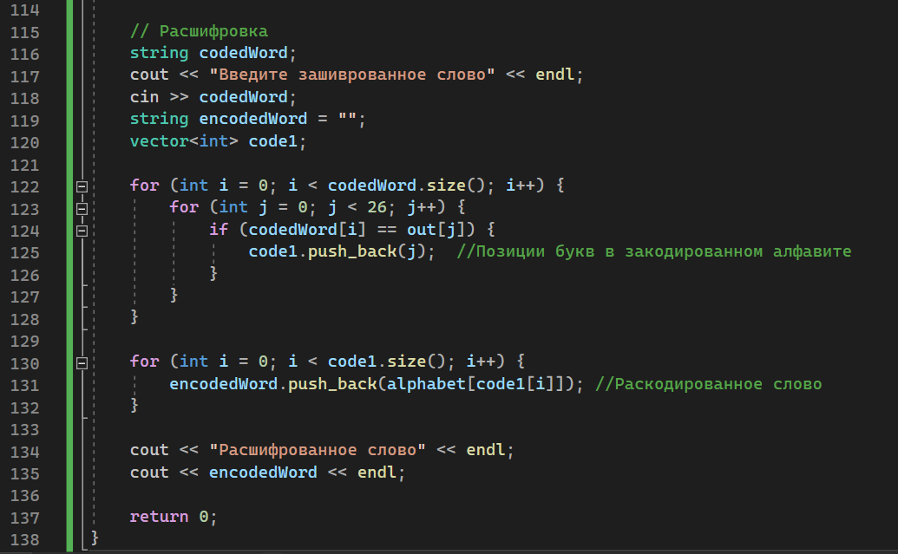

Результат программы:

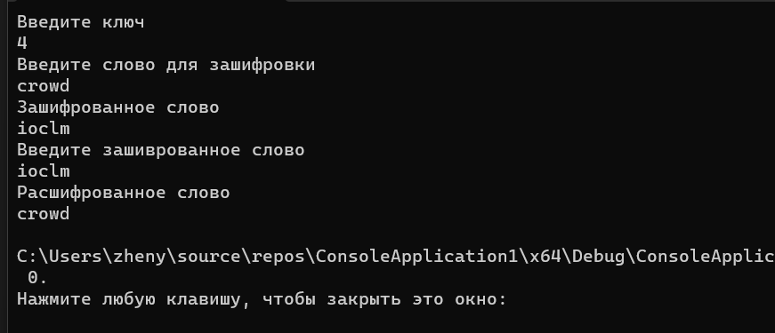Код программы:

#include <stdio.h>

#include <stdlib.h>

#include <string>

#include <vector>

#include <iostream>

#include <fstream>

using namespace std;

int main() {

setlocale(LC_ALL, "Russian");

string alphabet = "abcdefghijklmnopqrstuvwxyz "; //Так надо

cout << "Введите ключ" << endl;

int n;

cin >> n;

string word;

cout << "Введите слово для зашифровки" << endl;

cin >> word;

string newWord = "";

vector<int> code;

for (int i = 0; i < word.size(); i++) {

for (int j = 0; j < 26; j++) {

if (word[i] == alphabet[j]) {

code.push_back(j); //Позиции букв в алфавите

}

}

}

string out = "";

string a3 = "";

vector <vector<char>>matrix;

matrix.resize(26/n + 1);

for (int i = 0; i < matrix.size(); i++) {

matrix[i].resize(n); //Изменяем размер строк

}

int count = 0;

for (int i = 0; i < 26/n + 1; i++) {

for (int j = 0; j < n; j++) {

matrix[i][j] = alphabet[count]; //Заносим алфавит в двухмерный массив

++count;

}

}

for (int i = 0; i < n; i++) {

for (int j = 0; j < 26/n+1; j++) {

if (matrix[j][i] != ' ') {

out.push_back(matrix[j][i]); //Новый алфавит

}

}

}

for (int i = 0; i < code.size(); i++) {

newWord.push_back(out[code[i]]); //Закодированное слово

}

cout << "Зашифрованное слово" << endl;

cout << newWord << endl;

// Расшифровка

string codedWord;

cout << "Введите зашиврованное слово" << endl;

cin >> codedWord;

string encodedWord = "";

vector<int> code1;

for (int i = 0; i < codedWord.size(); i++) {

for (int j = 0; j < 26; j++) {

if (codedWord[i] == out[j]) {

code1.push_back(j); //Позиции букв в закодированном алфавите

}

}

}

for (int i = 0; i < code1.size(); i++) {

encodedWord.push_back(alphabet[code1[i]]); //Раскодированное слово

}

cout << "Расшифрованное слово" << endl;

cout << encodedWord << endl;

return 0;

}

Вывод: Закрепили ранее изученный материал и методы.